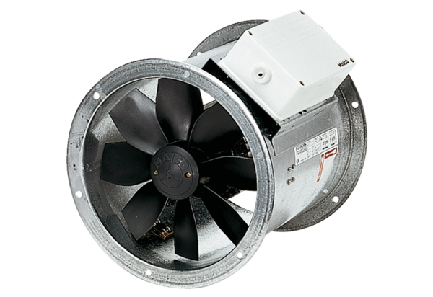Aksijalni cijevni ventilator EZR 25/4 DJedinica za pakiranje: 1 komAsortiman: C
Broj artikla: 0086.0487Proizvođač: MAICO

